**Fortigate**

**Importante! Estos cambios en forti producen desconexión por lo que se recomienda hacerlo fuera de hora**

Para borrar el certificado digital existente, requiere que sea eliminado de todas las referencias primero para finalmente eliminarlo desde system-certificates, es recomendable importar el nuevo primero y aplicar su configuración.

Referencias actuales:

Security profiles / ssl-ssh inspection / tqcorp.com  
VPN/SSL-VPNSettings / server certificate  
User & authentication / authentication settings / certificate  
System / Settings / HTTPS server certificate

**Procedimiento**

Certificates / Import / local certificate y completar de la siguiente manera:

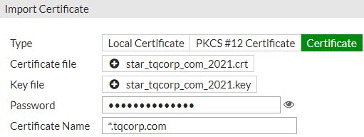

Utilizar el certificado nuevo cargado en todas las referencias donde fue eliminado anteriormente

**Ubiquity**

Es necesario pre cargar en el servidor 16mon01 el certificado y la key completa como pfx.  
Para crearlo a partir de un crt y un key ejecutar el siguiente comando en CMD ubicado en el path donde residen los archivos:

openssl pkcs12 -inkey star.key -in star.crt -certfile cabundle.crt -export -out star.pfx

Importarlo a la carpeta de archivos local del servidor:

Import-PfxCertificate -FilePath .\star.pfx -Password (ConvertTo-SecureString -String 'aircontrolenterprise' -AsPlainText -Force) -CertStoreLocation Cert:\LocalMachine\My

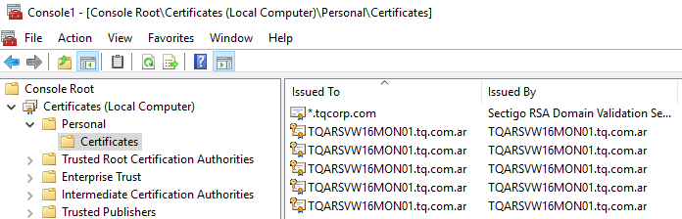

Utilizar aplicación digicert y exportar el archivo según imágenes:

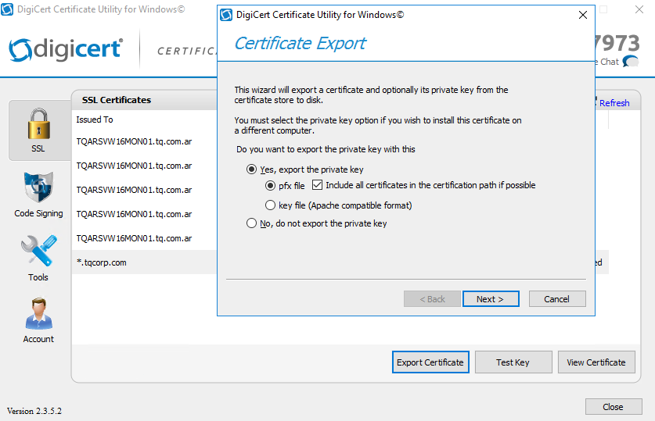

Es importante que la clave para el certificado sea la siguiente: **aircontrolenterprise**

Utilizar la herramienta KeyStore Explorer y cargar el almacen de la siguiente ruta:   
**C:\Users\netadmin\Ubiquiti Unifi\data**

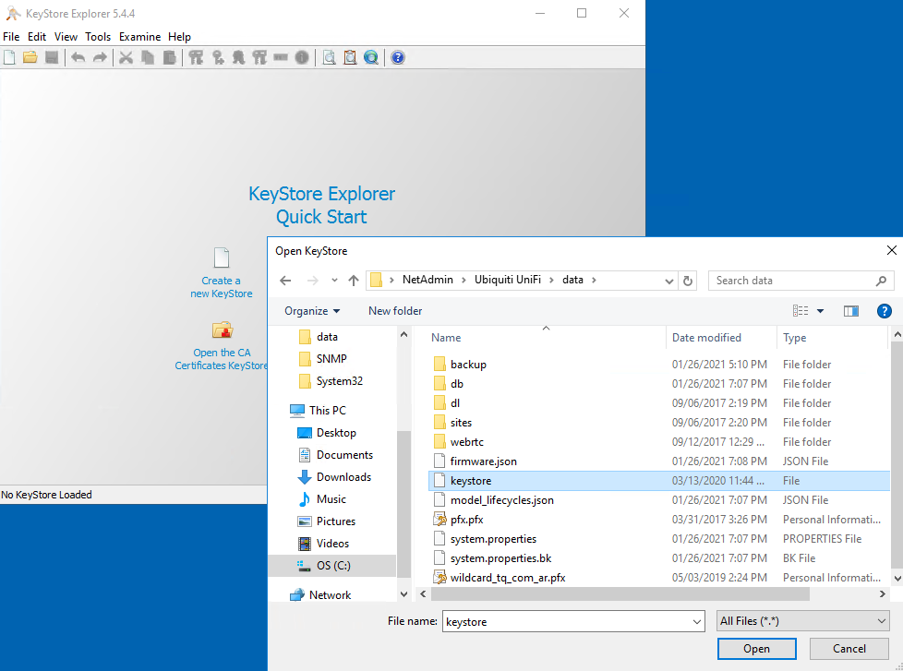

Una vez importado reemplazarlo con el PFX generado desde digicert como PKCS 12:

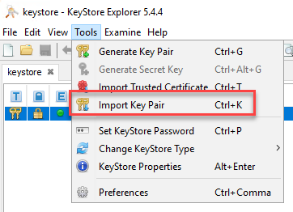

En el caso del ALIAS a la hora de importarlo también dejarlo como se ve en el keystore **“unifi”**

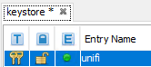

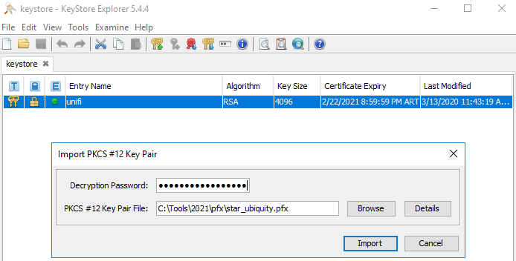

Mantener la misma clave de **aircontrolenterprise**

Reiniciar unifi con el siguiente comando en c:\Users\netadmin\Ubiquiti UniFi\lib:

java -jar ace.jar stopsvc  
java -jar ace.jar startsvc

**NGINX**

Todos los sitios apuntan a las key que existen en los siguientes paths:

ssl_certificate /etc/nginx/cert/cert.crt;  
ssl_certificate_key /etc/nginx/cert/cert.key;

Se utiliza la herramienta WINSCP y se accede al server de nginx  
Crear una carpeta en el home, en el ejemplo se llama ssl21  
Copiar el archivo .CERT y .KEY en /home/uroot/cert  
El archivo .cert tiene que contener las entidades intermedias, esto es bundle+cert

Con sudo ejecutar los siguientes comandos para sobre escribir los archivos:

mv -f /home/uroot/cert/cert.crt /etc/nginx/cert/cert.crt  
mv -f /home/uroot/cert/cert.key /etc/nginx/cert/cert.key  
service nginx restart

**Serv-U SFTP Y HTTPS**

La renovación de los certificados consiste en reemplazar con el mismo nombre los archivos de certificados ubicados en el servidor TQARSVW16AP04, para el reemplazo es necesario que el servicio de Serv-U este apagado.  
Se adjunta imagen con el detalle de archivos a reemplazar:

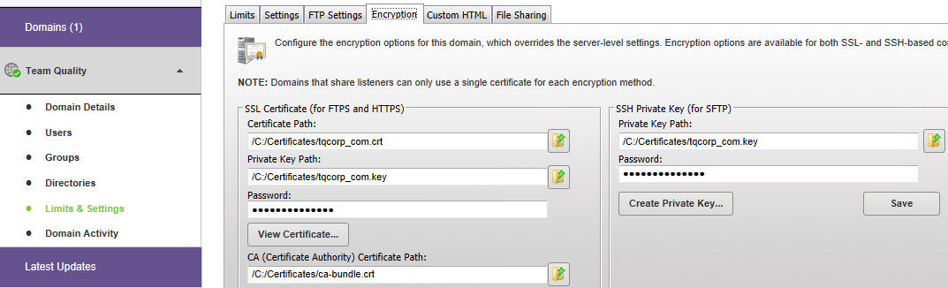

Con configuración de encripcion solamente esta disponible en el dominio Team Quality y no a nivel global del server.

**DEVOPS y TS01**

Ingresar a TQARSVW19DO01 y a la consola de IIS Manager  
Parados sobre el HOME del servidor ingresar a IIS-Server Certificates  
Boton derecho del mouse y seleccionar “Import”, realizar la importación del archivo .pfx  
Es sumamente importante t**ildar Allow this certificate to be exported**

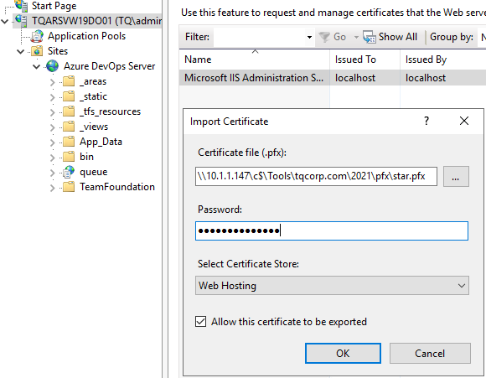

Seguir los pasos de la imagen para reemplazar el certificado en el binding del web site

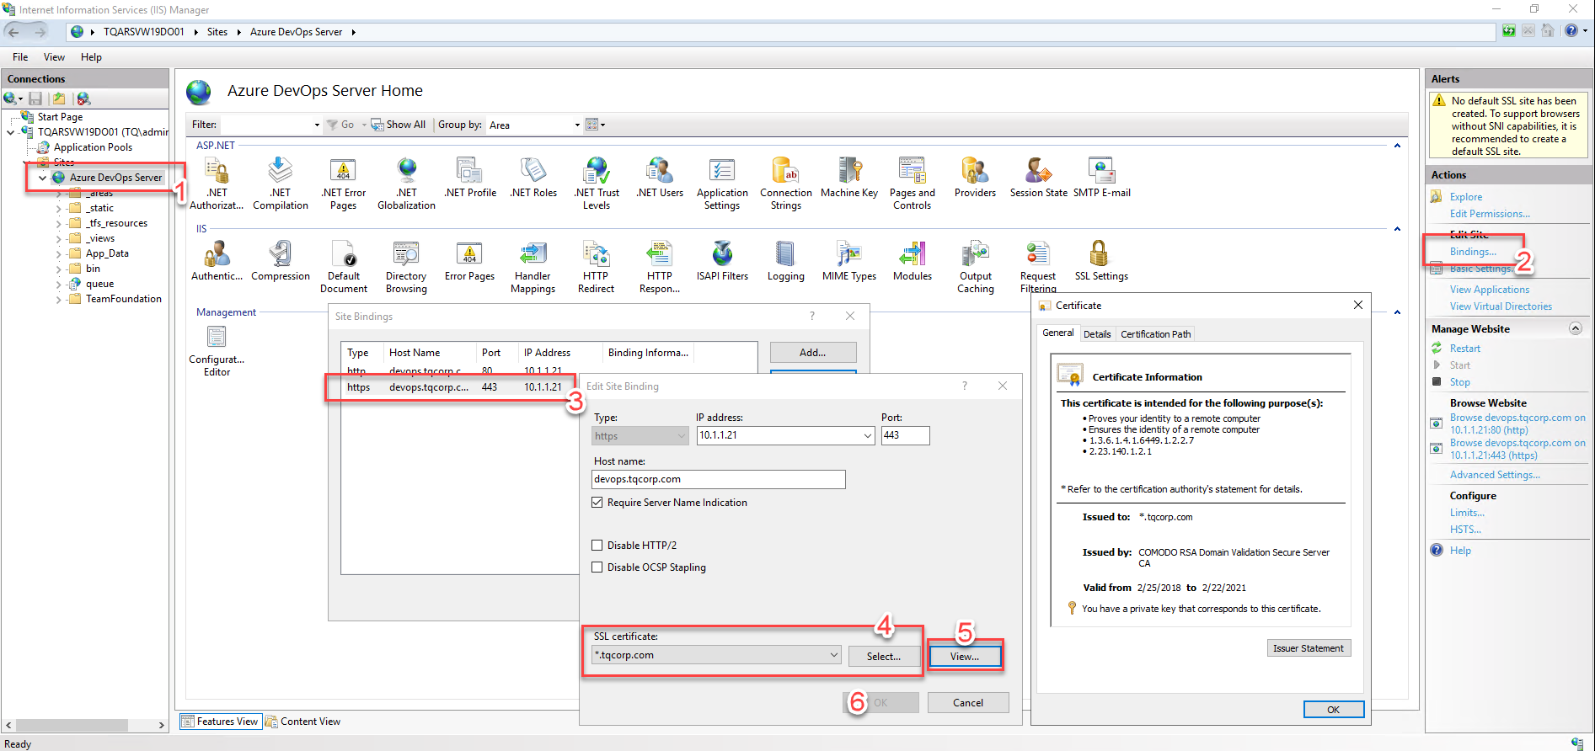

Reiniciar el IIS

Con el mismo procedimiento se reemplaza el certificado en IIS de **TQARSVW16TS01** que da servicio de Terminal Services.

El sitio en TS01 es el siguiente:

**DELL Switches (opcional)**

Se utiliza la computadora 10.1.1.147 como FTP server con credenciales de user y pass dell  
En la carpeta con permisos para el usuario dell dejar 2 archivos:

private.key  
wildcard.crt

Desde el switch copiar los arvhivos con los siguientes comandos:

copy ftp://dell@10.1.1.147/private.key flash://sslt_key2.pem  
copy ftp://dell@10.1.1.147/wildcard.crt flash://sslt_cert2.pem

Se copian los archivos a la posición 2 de certificados

Desde modo config ejecutar los siguientes 2 comandos

no ip http secure-server  
ip http secure-server

**Portainer**

Conectarse por winscp a -i y reemplazar los archivos ubicados en el siguiente path:

/etc/docker/certs.d/tqcorp.com

Dentro de ese folder los dos archivos son:

ca.crt  
ca.key

Se renombran los archivos star.crt y star.key para que coincidan

Copiar inicialmente los archivos a /home/uroot/cert

Ejecutar los siguientes comandos:  
mv -f /home/uroot/cert/ca.crt /etc/docker/certs.d/tqcorp.com/ca.crt  
mv -f /home/uroot/cert/ca.key /etc/docker/certs.d/tqcorp.com/ca.key

Reiniciar servidor

**Skyline Health**

Copiar los certificados .crt y .key al home del servidor con winscp

Renombrar los archivos como rui.crt y rui.key

Ejecutar los siguientes comandos desde la carpeta donde se encuentran los nuevos certificados:

cp rui.crt rui.key /opt/vmware-shd/vmware-shd/conf/ssl/

Restart the web server by running systemctl restart nginx.

**Cloud Connect**

Utilizar la consola de veeam backup e ir a la solapa de cloud connect e ir a la opción manage certificates

Utilizar archivo .pfx con la clave correspondiente

**Portainer**

Reemplazar los certificados en el siguiente directorio en TQARSVLU22DK01

**/home/uroot/data/portainer/certs**

Archivos:

* ca.crt
* ca.key

**Snipe-IT**

Reemplazar los certificados en el siguiente directorio en TQARSVLU22DK01

**/home/uroot/data/snipe_it/keys**

* cert.crt
* cert.key

**VaultWarden**

Se deben importar los certificados a la aplicación de NGinx Proxy Manager en: <http://10.1.1.95:8881/>

Se importa el certificado en la solapa SSL Certificates

Después se cambia el certificado a utilizar en la solapa hosts eligiendo el nuevo certificado a utilizar

**NGINX DMZ**

Reemplazar los certificados en el siguiente directorio en TQARSVLU22DK02

/home/uroot/nginx/cert

Los archivos a reemplazar son:

* cert.crt
* cert.key
* certdev.crt
* certdev.key

Detalle de sistemas:

|  |  |  |
| --- | --- | --- |
| **Nombre** | **IP** | **Notas** |
| Fortigate 01 | 10.1.1.254 | 201E |
| Fortigate 02 | 10.1.1.253 | 60D |
| Fortigate 03 |  | 60D |
| Unify ubiquity | 10.1.1.33 | Hosteado en TQARSVW16MON01 |
| NGINX | 192.168.11.10 | Hosteado en TQARSVLU22DK02 |
| Service Desk | 10.1.1.27 | Hosteado en TQARSVW19SD01 |
| DevOps2020 | 10.1.1.21 | Hosteado en TQARSVW19DO01 |
| Terminal Services | 10.1.1.31 | Hosteado en TQARSVW16TS01 |
| Serv-U SFTP | 192.168.11.14 | Hosteado en TQARSVW16AP04 |
| Portainer | 10.1.1.95 | Hosteado en TQARSVLU22DK01 |
| Dell N3048 01 | 10.1.1.250 | Stack de core |
| Dell N3048 02 | 10.1.1.251 | Standalone Administracion |
| Skyline health | 10.1.1.82 | VMWare appliance |
| TQARSVW19BKP02 | 192.168.150.1 | Veeam Cloud Connect |
| SnipeIT | 10.1.1.95 | Hosteado en TQARSVLU22DK01 |
| VaultWarden | 10.1.1.95 | Hosteado en TQARSVLU22DK01 |